Сфера и шар, их сечения
Название предмета | Геометрия
Класс | 11
УМК | Атанасян Л.С, Бутузов В.Ф., Кадомцев С.Б. и др. Геометрия . 10-11 кл.
Уровень обучения | базовый
Тема урока | Сфера и шар, их сечения
Общее количество часов, отведенное на изучение темы | 18
Место урока в системе уроков по теме | 8
Цель урока | Формирование представлений о сфере и шаре, умений находить площадь поверхности сферы , применения формулы площади поверхности сферы для практических решении задач
Задачи урока | - Развивать творческую активность учащихся, умение самостоятельно делать выводы на основе полученных данных в результате исследований;  - Воспитывать стремление к самообразованию и совершенствованию.
Планируемые результаты | должны знать:  - основные понятия: сфера, шар и их элементы  - возможные случаи взаимного расположения сферы и плоскости  - теорему о касательной плоскости  - формулудля нахождения площади сферы  должны уметь:  - строить сечения сферы плоскостью,  - решать задачи на нахождение площади сферы
Техническое обеспечение | компьютер, мультимедийный проектор, экран, аудиоколонки, классная доска, учебник «Геометрия 10-11» Л.С. Атанасян, рабочая тетрадь, чертёжные инструменты, ресурсы Интернета,  модели шара (клубки), плакат с формулами площади сферы, линейки, карандаши, калькулятор.
Дополнительное методическое и дидактическое обеспечение урока
Тип урока | Комбинированный урок
Содержание урока
- Ознакомление с темой урока, постановка его целей и задач

Мы продолжаем рассматривать тела вращения.Ни одна наука не обошла своим вниманием эти геометрические понятия. Многие реальные объекты астрономии, биологии, химии и других естественных наук имеют такую форму. В различные исторические эпохи изучению данных понятий отводилась и отводится значительная роль.

В XI книге «Начал» Евклид определяет это тело как фигуру, описанную вращающимся около неподвижного диаметра полукругом.
Сказка :Однажды , оставшись один дома, красавец Полукруг долго принаряживался и жеманился перед небольшим в оловянных рамках зеркалом и не мог налюбоваться собою.
«Что людям вздумалось расславлять , будто я хорош?- говорил он. – Лгут люди , я совсем не хорош. Почему девушки провозгласили , что лучшего парня и не было еще никогда и не будет никогда на селе Хатанга?».
Полукруг знал и слышал все, что про него говорили , и был капризным, как красавец . Он мог целый день любоваться собой перед зеркалом , рассматривая себя со всех сторон . И вдруг случилось чудо, когда Полукруг повернулся перед зеркалом вокруг себя, он увидел в зеркале собственное отражение в форме ….
В какой же форме увидел отражение Полукруг? О каком теле писал Евклид? Сформулируйте тему урока
Сфера и шар, их сечения
 | 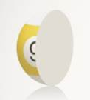 | 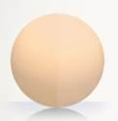 | 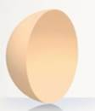
Бильярдный шар |  | Шарик для игры в настольный теннис

Итак, на уроке мы продолжаем рассматривать тела вращения, а именно сферу и шар. Дадим определения этих геометрических объектов, а также назовем всем элементы этих тел. Познакомимся с формулой площади сферы.

Проверка знаний и умений учащихся по пройденному материалу

( вставьте пропущенные слова)
I вариант | II вариант
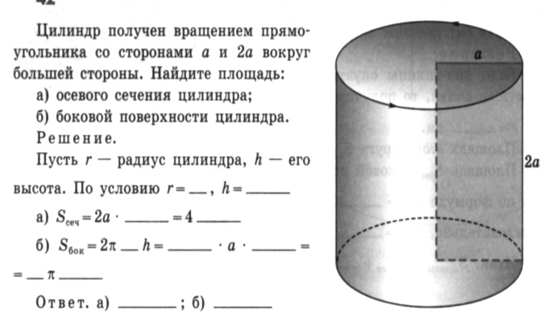 | 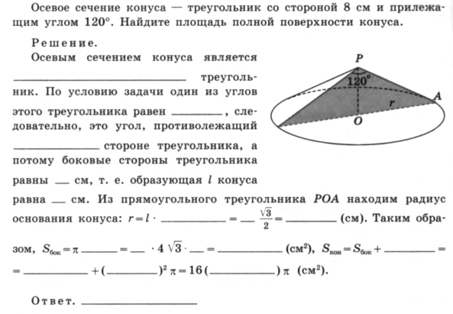
- изложение нового материала
Сфера и шар определяются почти дословно так же, как окружность и круг. Разница лишь в том, что окружность и круг - фигуры на плоскости, а сфера и шар - в пространстве. Поэтому, определяя сферу и шар, нужно в определениях окружности и круга заменить слово плоскость заменить словом пространство. Попробуйте сначала это сделать самостоятельно, а затем сравните свои формулировки с теми, которые даны в учебнике | 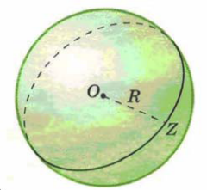

1.Что называется шаром?
2. Что такое сфера?
3. При вращении какой фигуры получается шар?
4. Что называется радиусом шара, диаметром шара?
5. Сделать чертеж шара. Показать на нем основные элементы шара.
6. Каким свойством обладают все точки поверхности шара?
7. Найти геометрическое место точек, удаленных от данной точки на расстояние, которое меньше или равно 10 см (шар радиусом 10 см).
8. Какая фигура является сечением шара плоскостью?
9. Какая плоскость называется диаметральной плоскостью шара?
- практическая работа обучающего характера
В мире все течет, все изменяется, но неизменно одно: у природы нет прямого угла. Идеальная форма –шар. Форму шара имеет не только Земля, но и другие планеты Солнечной системы. В царстве растений и животных распространены шарообразные формы.
Задание: по данным вам моделям найти площадь сферы .
1.Для нахождения площади сферы нужно нитью клубка измерить «экватор», т. е длину окружности большого круга. Выразить из формулы длины окружности радиус и подставить в формулу площади сферы.
Пример:
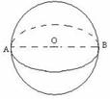 | Дано: шар, С= 15см.  Найти: S сферы  Решение: длина окружности вычисляется по формуле: С =2πR,  R= $\frac{С}{2π}$ = $\frac{15}{2*3,14}$= 2,39см  S сферы = 4πR² = 4π•2,39² = 22,85π (см²)

- Первичное закрепление изученного
а) работа с интерактивной доской
R | 1
С |  | 4π
S |  |  | 36π |  | 100 π |  | 196π
б) решение задачи
Представим себе, что Земля имеет форму шара. Предположим, что ее обтянули канатом по экватору – чтобы канат плотно прилегал к поверхности Земли. Затем канат удлинили на 1 м. Образовался просвет. Может ли в этот просвет пролезть мышка?
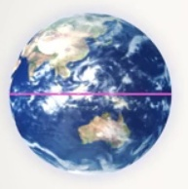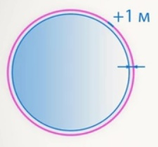
Решение
Пусть радиус земного шара –R. Тогда длина каната будет 2πR. После удлинения длина каната стала 2πR +1(м). Но если считать, что просвет между поверхностью Земли и новым канатом равен d (везде одинаков), то тогда получаем, что этот канат «обхватывает» шар радиуса (R+d) , а значит, его длина равна 2π(R+d).
Имеем, 2πR+1=2π(R+d). Или d=$\frac{1}{2π}$ м. Так как 2π меньше 7, то $\frac{1}{2π}$м>$\frac{1}{7}$м>14см
Следовательно, в такой зазор, около 14 см, мышка точно сможет пролезть.
Обратим внимание, что полученный зазор не зависит от размеров шара, которым обтянута веревка. То есть, даже если веревкой был обтянут обычный школьный глобус, то после ее удлинения на 1 метр зазор все равно будет около 14 см.
- подведение итогов урока и постановка домашнего задания.
Класс разбивается на группы, в которых происходит обсуждение вопросов:
- Что такое шар?
- Что такое шаровая поверхность или сфера?
- Что такое радиус, диаметр, хорда шара?
- Какие точки называются диаметрально противоположными?
- Что является сечением шара плоскостью, удалённой от центра шара на расстояние, меньшее радиуса шара?
- Какая плоскость называется диаметральной плоскостью шара?
- Что такое большой круг, большая окружность?
Затем по одному представителю от группы приглашаются к доске; при возникновении затруднений своему представителю может помогать группа):
Домашнее задание:
*№№573, 576, 577
** История терминов «Шар», «Сфера»
***сообщение «Шары Данделена»
- Оцени решение поставленных учебных задач:
учебные задачи | Решена  полностью | Решена  частично | Не решена
изучить основные понятия, связанные с шаром и сферой
учиться применять полученные знания при решении задач и доказательстве теорем
познакомиться с историей понятий «шар», «сфера»
развивать умение работать в группе
развивать логическое мышление
формировать навыки контроля и самоконтроля.
научиться изображать шар на плоскости
развивать точность и ясность математической речи, учиться аргументировать сделанные выводы

